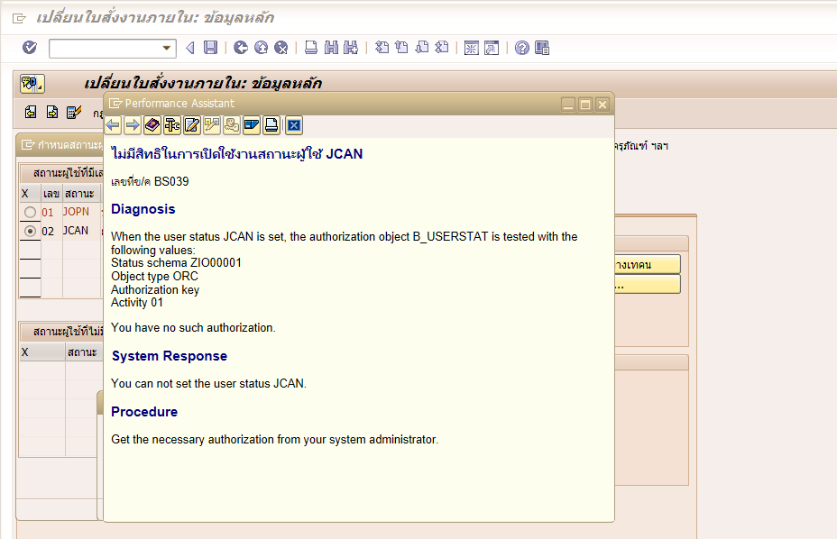

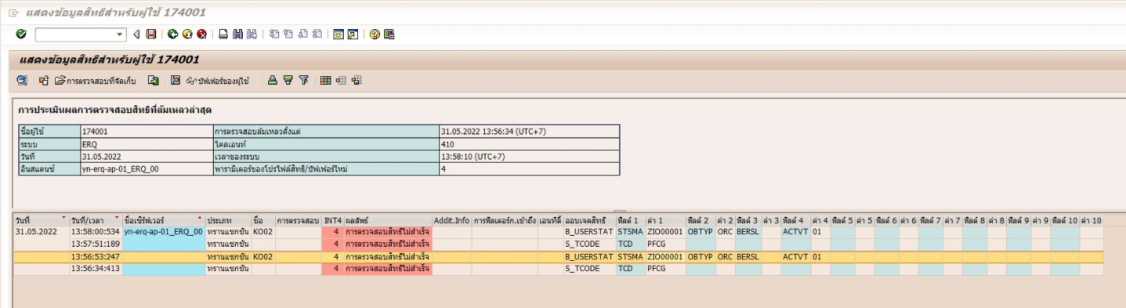

เพิ่มสิทธิ์ให้กับทุก Role ที่เป็น Z:01COIO_MNTXXXX_JOB1_MASTER

Z:01COIO_MNT9900_JOB1_MASTER สร้างปรับปรุงใบสั่ง Job1 รผส. C990000

Z:01COIO_MNT9800_JOB1_MASTER สร้างปรับปรุงใบสั่ง Job1 รผว. C980000

Z:01COIO_MNT9700_JOB1_MASTER สร้างปรับปรุงใบสั่ง Job1 รผจ. C970000

Z:01COIO_MNT9600_JOB1_MASTER สร้างปรับปรุงใบสั่ง Job1 รผง. C960000

Z:01COIO_MNT9500_JOB1_MASTER สร้างปรับปรุงใบสั่ง Job1 รผธ. C950000

Z:01COIO_MNT9400_JOB1_MASTER สร้างปรับปรุงใบสั่ง Job1 รผป. C940000

Z:01COIO_MNT9300_JOB1_MASTER สร้างปรับปรุงใบสั่ง Job1 รผก. C930000

Z:01COIO_MNT9200_JOB1_MASTER สร้างปรับปรุงใบสั่ง Job1 รผบ. C920000

Z:01COIO_MNT9100_JOB1_MASTER สร้างปรับปรุงใบสั่ง Job1 ผู้ว่าการ C910000

Z:01COIO_MNT8000_JOB1_MASTER สร้างปรับปรุงใบสั่ง Job1 ฝ่าย 80

Z:01COIO_MNT7900_JOB1_MASTER สร้างปรับปรุงใบสั่ง Job1 ฝ่าย 79

Z:01COIO_MNT7800_JOB1_MASTER สร้างปรับปรุงใบสั่ง Job1 ฝ่าย 78

Z:01COIO_MNT7700_JOB1_MASTER สร้างปรับปรุงใบสั่ง Job1 ฝ่าย 77

Z:01COIO_MNT7600_JOB1_MASTER สร้างปรับปรุงใบสั่ง Job1 ฝ่าย 76

Z:01COIO_MNT7500_JOB1_MASTER สร้างปรับปรุงใบสั่ง Job1 ฝ่าย 75

Z:01COIO_MNT7000_JOB1_MASTER สร้างปรับปรุงใบสั่ง Job1 ฝ่าย 70

Z:01COIO_MNT6900_JOB1_MASTER สร้างปรับปรุงใบสั่ง Job1 ฝ่าย 69

Z:01COIO_MNT6800_JOB1_MASTER สร้างปรับปรุงใบสั่ง Job1 ฝ่าย 68

Z:01COIO_MNT6700_JOB1_MASTER สร้างปรับปรุงใบสั่ง Job1 ฝ่าย 67

Z:01COIO_MNT6600_JOB1_MASTER สร้างปรับปรุงใบสั่ง Job1 ฝ่าย 66

Z:01COIO_MNT6500_JOB1_MASTER สร้างปรับปรุงใบสั่ง Job1 ฝ่าย 65

Z:01COIO_MNT6000_JOB1_MASTER สร้างปรับปรุงใบสั่ง Job1 ฝ่าย 60

Z:01COIO_MNT5900_JOB1_MASTER สร้างปรับปรุงใบสั่ง Job1 ฝ่าย 59

Z:01COIO_MNT5800_JOB1_MASTER สร้างปรับปรุงใบสั่ง Job1 ฝ่าย 58

Z:01COIO_MNT5700_JOB1_MASTER สร้างปรับปรุงใบสั่ง Job1 ฝ่าย 57

Z:01COIO_MNT5600_JOB1_MASTER สร้างปรับปรุงใบสั่ง Job1 ฝ่าย 56

Z:01COIO_MNT5500_JOB1_MASTER สร้างปรับปรุงใบสั่ง Job1 ฝ่าย 55

Z:01COIO_MNT5300_JOB1_MASTER สร้างปรับปรุงใบสั่ง Job1 ฝ่าย 53

Z:01COIO_MNT5200_JOB1_MASTER สร้างปรับปรุงใบสั่ง Job1 ฝ่าย 52

Z:01COIO_MNT5100_JOB1_MASTER สร้างปรับปรุงใบสั่ง Job1 ฝ่าย 51

Z:01COIO_MNT5000_JOB1_MASTER สร้างปรับปรุงใบสั่ง Job1 ฝ่าย 50

Z:01COIO_MNT4900_JOB1_MASTER สร้างปรับปรุงใบสั่ง Job1 ฝ่าย 49

Z:01COIO_MNT4800_JOB1_MASTER สร้างปรับปรุงใบสั่ง Job1 ฝ่าย 48

Z:01COIO_MNT4700_JOB1_MASTER สร้างปรับปรุงใบสั่ง Job1 ฝ่าย 47

Z:01COIO_MNT4600_JOB1_MASTER สร้างปรับปรุงใบสั่ง Job1 ฝ่าย 46

Z:01COIO_MNT4500_JOB1_MASTER สร้างปรับปรุงใบสั่ง Job1 ฝ่าย 45

Z:01COIO_MNT4400_JOB1_MASTER สร้างปรับปรุงใบสั่ง Job1 ฝ่าย 44

Z:01COIO_MNT4300_JOB1_MASTER สร้างปรับปรุงใบสั่ง Job1 ฝ่าย 43

Z:01COIO_MNT4200_JOB1_MASTER สร้างปรับปรุงใบสั่ง Job1 ฝ่าย 42

Z:01COIO_MNT4100_JOB1_MASTER สร้างปรับปรุงใบสั่ง Job1 ฝ่าย 41

Z:01COIO_MNT4000_JOB1_MASTER สร้างปรับปรุงใบสั่ง Job1 ฝ่าย 40

Z:01COIO_MNT3900_JOB1_MASTER สร้างปรับปรุงใบสั่ง Job1 ฝ่าย 39

Z:01COIO_MNT3800_JOB1_MASTER สร้างปรับปรุงใบสั่ง Job1 ฝ่าย 38

Z:01COIO_MNT3700_JOB1_MASTER สร้างปรับปรุงใบสั่ง Job1 ฝ่าย 37

Z:01COIO_MNT3600_JOB1_MASTER สร้างปรับปรุงใบสั่ง Job1 ฝ่าย 36

Z:01COIO_MNT3500_JOB1_MASTER สร้างปรับปรุงใบสั่ง Job1 ฝ่าย 35

Z:01COIO_MNT3400_JOB1_MASTER สร้างปรับปรุงใบสั่ง Job1 ฝ่าย 34

Z:01COIO_MNT3300_JOB1_MASTER สร้างปรับปรุงใบสั่ง Job1 ฝ่าย 33

Z:01COIO_MNT3200_JOB1_MASTER สร้างปรับปรุงใบสั่ง Job1 ฝ่าย 32

Z:01COIO_MNT3100_JOB1_MASTER สร้างปรับปรุงใบสั่ง Job1 ฝ่าย 31

Z:01COIO_MNT3000_JOB1_MASTER สร้างปรับปรุงใบสั่ง Job1 ฝ่าย 30

Z:01COIO_MNT2900_JOB1_MASTER สร้างปรับปรุงใบสั่ง Job1 ฝ่าย 29

Z:01COIO_MNT2800_JOB1_MASTER สร้างปรับปรุงใบสั่ง Job1 ฝ่าย 28

Z:01COIO_MNT2700_JOB1_MASTER สร้างปรับปรุงใบสั่ง Job1 ฝ่าย 27

Z:01COIO_MNT2600_JOB1_MASTER สร้างปรับปรุงใบสั่ง Job1 ฝ่าย 26

Z:01COIO_MNT2500_JOB1_MASTER สร้างปรับปรุงใบสั่ง Job1 ฝ่าย 25

Z:01COIO_MNT2400_JOB1_MASTER สร้างปรับปรุงใบสั่ง Job1 ฝ่าย 24

Z:01COIO_MNT2300_JOB1_MASTER สร้างปรับปรุงใบสั่ง Job1 ฝ่าย 23

Z:01COIO_MNT2200_JOB1_MASTER สร้างปรับปรุงใบสั่ง Job1 ฝ่าย 22

Z:01COIO_MNT2000_JOB1_MASTER สร้างปรับปรุงใบสั่ง Job1 ฝ่าย 20

Z:01COIO_MNT1900_JOB1_MASTER สร้างปรับปรุงใบสั่ง Job1 ฝ่าย 19

Z:01COIO_MNT1800_JOB1_MASTER สร้างปรับปรุงใบสั่ง Job1 ฝ่าย 18

Z:01COIO_MNT1700_JOB1_MASTER สร้างปรับปรุงใบสั่ง Job1 ฝ่าย 17

Z:01COIO_MNT1600_JOB1_MASTER สร้างปรับปรุงใบสั่ง Job1 ฝ่าย 16

Z:01COIO_MNT1500_JOB1_MASTER สร้างปรับปรุงใบสั่ง Job1 ฝ่าย 15

Z:01COIO_MNT1400_JOB1_MASTER สร้างปรับปรุงใบสั่ง Job1 ฝ่าย 14

Z:01COIO_MNT1200_JOB1_MASTER สร้างปรับปรุงใบสั่ง Job1 ฝ่าย 12

Z:01COIO_MNT1100_JOB1_MASTER สร้างปรับปรุงใบสั่ง Job1 ฝ่าย 11

Z:01COIO_MNT1000_JOB1_MASTER สร้างปรับปรุงใบสั่ง Job1 ฝ่าย 10

Z:01COIO_MNT0900_JOB1_MASTER สร้างปรับปรุงใบสั่ง Job1 ฝ่าย 09

Z:01COIO_MNT0800_JOB1_MASTER สร้างปรับปรุงใบสั่ง Job1 ฝ่าย 08

Z:01COIO_MNT0700_JOB1_MASTER สร้างปรับปรุงใบสั่ง Job1 ฝ่าย 05 07

Z:01COIO_MNT0600_JOB1_MASTER สร้างปรับปรุงใบสั่ง Job1 ฝ่าย 06

Z:01COIO_MNT0500_JOB1_MASTER สร้างปรับปรุงใบสั่ง Job1 ฝ่าย 05

Z:01COIO_MNT0400_JOB1_MASTER สร้างปรับปรุงใบสั่ง Job1 ฝ่าย 04

Z:01COIO_MNT0300_JOB1_MASTER สร้างปรับปรุงใบสั่ง Job1 ฝ่าย 03

Z:01COIO_MNT0200_JOB1_MASTER สร้างปรับปรุงใบสั่ง Job1 ฝ่าย 02

Z:01COIO_MNT0110_JOB1_MASTER สร้างปรับปรุงใบสั่ง Job1 กองทุนบำเหน็จ

Z:01COIO_MNT0000_JOBG_MASTER1 สร้างปรับปรุงใบสั่ง JOB1 สำหรับ ฝบช.ผู้ดูแลเรื่อง Work/JOB

Z:01COIO_MNT0000_JOB1_MASTER สร้างปรับปรุงใบสั่ง JOB1 สำหรับ ฝบช.ผู้ดูแลเรื่อง Work/JOB

เพิ่มสิทธิ์ที่ ERD300   
T-code: pfcgmassval

ออบเจคสิทธิB_USERSTAT

ฟิลด์ 1 STSMA ระบุ ZIO00001, ZIO00002

ฟิลด์ 2 OBTYP ระบุ ORC

ฟิลด์ 3 BERSL ไม่ต้องระบุ

ฟิลด์ 4 ACTVT ระบุ * (full auth)

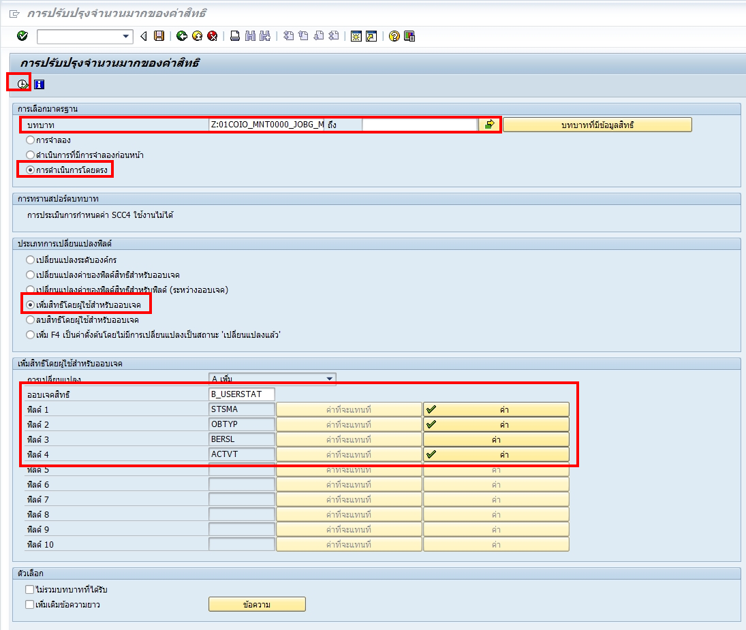

หลังกดประมวลผลจริง ให้กด สร้างโปรไฟล์

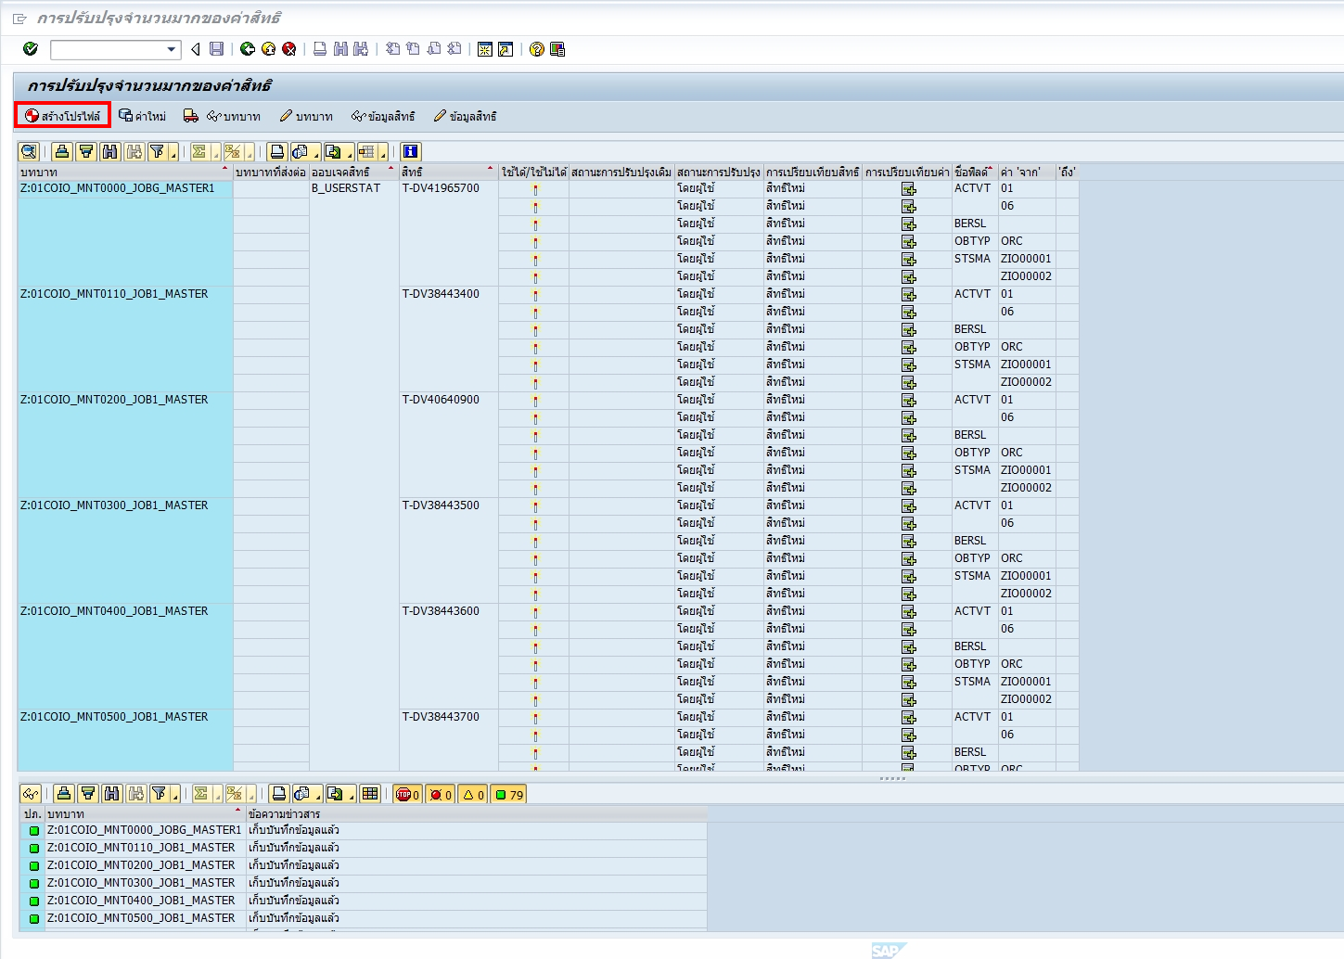

สร้างโปรไฟล์เรียบร้อยแล้ว ให้ทำการ Transport

